**MỤC TIÊU:**

Kết thúc bài thực hành này bạn có khả năng

* Giải thích được Spring Bean
* Sử dụng được @Autowired và @Qualifier để tiêm các Spring Bean vào các thành phần trong ứng dụng
* Mô tả được cơ chế IoC
* Xây dựng được các lớp và nạp vào hệ thống thông qua cấu hình (@Bean, @Primary) và annotation (@Component, @Service, @Repository)
* Sử dụng được các annotation @Scope, SessionScope, @RequestScope, @ApplicationScope để quản lý vòng đời và chia sẻ Spring bean hiệu quả hơn

**PHẦN I**

**Bài 1 (2 điểm)**

Hãy cài đặt mã nguồn cho các phương thức làm việc với parameter được đặc tả trong lớp Spring Bean (ParamService) như sau:

@Service

**public** **class** ParamService {

@Autowired

HttpServletRequest request;

/**

* + Đọc chuỗi giá trị của tham số
  + **@param** name tên tham số
  + **@param** defaultValue giá trị mặc định
  + **@return** giá trị tham số hoặc giá trị mặc định nếu không tồn tại

*/

**public** String getString(String name, String defaultValue){…}

/**

* + Đọc số nguyên giá trị của tham số
  + **@param** name tên tham số
  + **@param** defaultValue giá trị mặc định
  + **@return** giá trị tham số hoặc giá trị mặc định nếu không tồn tại

|  |  |
| --- | --- |
| } | */  **public** **int** getInt(String name, **int** defaultValue){…} /**   * Đọc số thực giá trị của tham số * **@param** name tên tham số * **@param** defaultValue giá trị mặc định * **@return** giá trị tham số hoặc giá trị mặc định nếu không tồn tại   */  **public** **double** getDouble(String name, **double** defaultValue){…} /**   * Đọc giá trị boolean của tham số * **@param** name tên tham số * **@param** defaultValue giá trị mặc định * **@return** giá trị tham số hoặc giá trị mặc định nếu không tồn tại   */  **public** **boolean** getBoolean(String name, **boolean** defaultValue){…} /**   * Đọc giá trị thời gian của tham số * **@param** name tên tham số * **@param** pattern là định dạng thời gian * **@return** giá trị tham số hoặc null nếu không tồn tại * **@throws** RuntimeException lỗi sai định dạng   */  **public** Date getDate(String name, String pattern){…} /**   * Lưu file upload vào thư mục * **@param** file chứa file upload từ client * **@param** path đường dẫn tính từ webroot * **@return** đối tượng chứa file đã lưu hoặc null nếu không có file upload * **@throws** RuntimeException lỗi lưu file   */  **public** File save(MultipartFile file, String path) {…} |

CookieService: Hãy cài đặt mã nguồn cho các phương thức làm việc với cookie được đặc tả trong lớp Spring Bean (CookieService) như sau:

@Service

**public** **class** CookieService {

@Autowired

HttpServletRequest request;

@Autowired

HttpServletResponse response;

/**

* + Đọc cookie từ request
  + **@param** name tên cookie cần đọc
  + **@return** đối tượng cookie đọc được hoặc null nếu không tồn tại

*/

**public** Cookie get(String name) {…}

/**

* + Đọc giá trị của cookie từ request
  + **@param** name tên cookie cần đọc
  + **@return** chuỗi giá trị đọc được hoặc rỗng nếu không tồn tại

*/

**public** String getValue(String name) {…}

/**

* + Tạo và gửi cookie về client
  + **@param** name tên cookie
  + **@param** value giá trị cookie
  + **@param** hours thời hạn (giờ)
  + **@return** đối tượng cookie đã tạo

*/

**public** Cookie add(String name, String value, **int** hours) {…}

/**

* + Xóa cookie khỏi client
  + **@param** name tên cookie cần xóa

*/

**public** **void** remove(String name) {…}

}

SessionService: Hãy cài đặt mã nguồn cho các phương thức làm việc với attribute trong session được đặc tả trong lớp Spring Bean (SessionService) như sau:

@Service

**public** **class** SessionService {

@Autowired

HttpSession session;

/**

* + Đọc giá trị của attribute trong session
  + **@param** name tên attribute
  + **@return** giá trị đọc được hoặc null nếu không tồn tại

*/

**public** <T> T get(String name) {…}

/**

* + Thay đổi hoặc tạo mới attribute trong session
  + **@param** name tên attribute
  + **@param** value giá trị attribute

*/

**public** **void** set(String name, Object value) {…}

/**

* + Xóa attribute trong session
  + **@param** name tên attribute cần xóa

*/

**public** **void** remove(String name) {…}

}

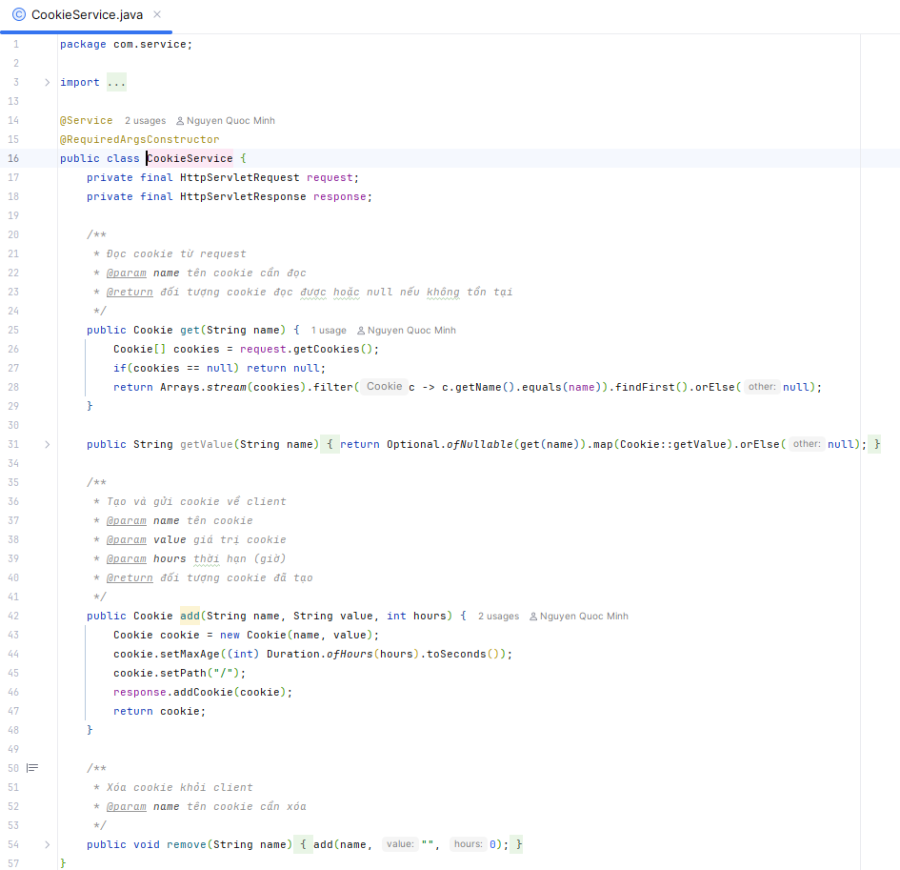

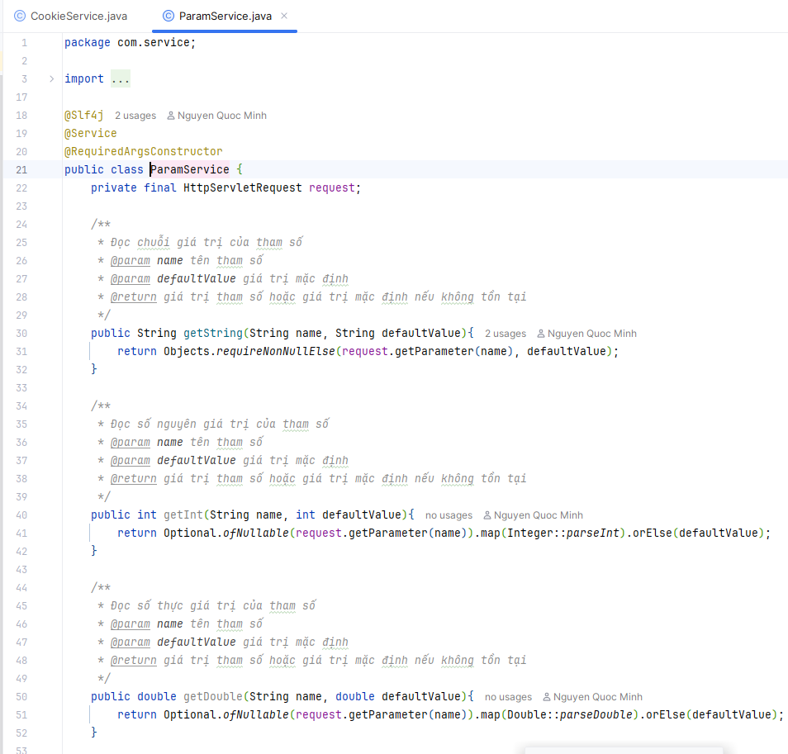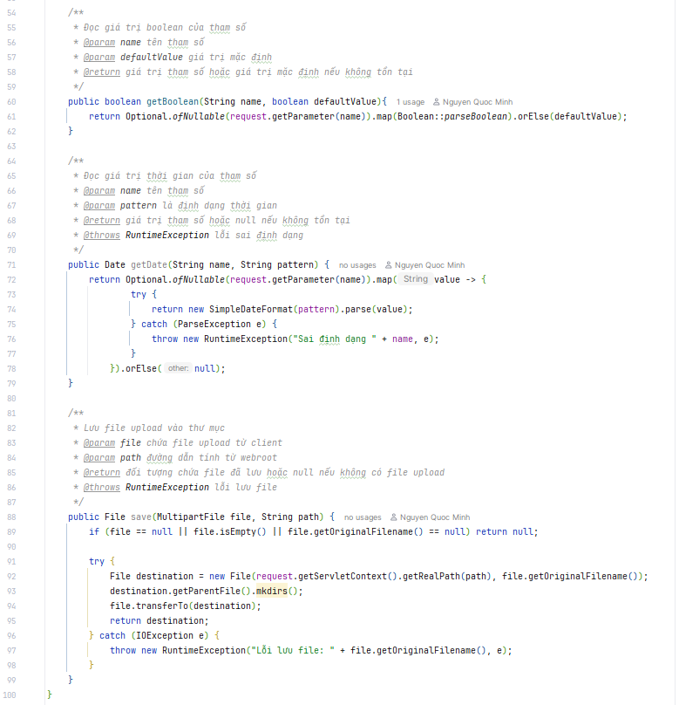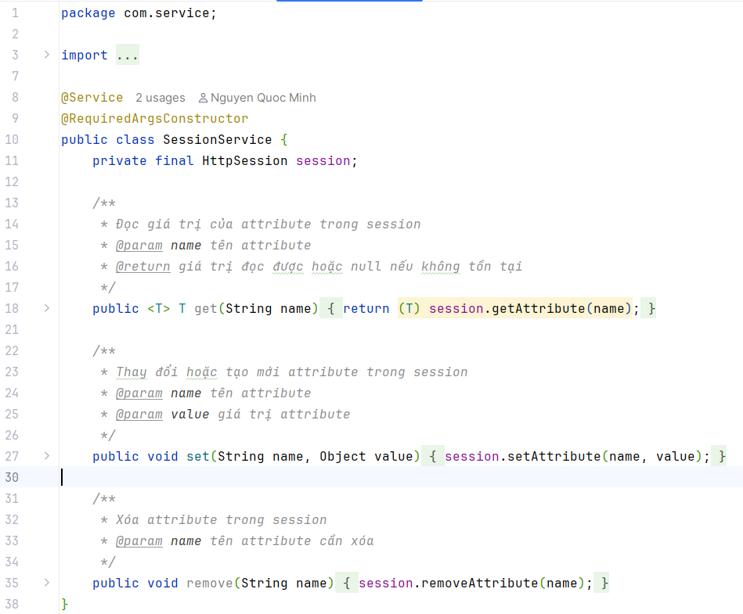

**Bài 2 (2 điểm)**

Tạo AccountController để xử lý đăng nhập có cấu trúc như sau

@Controller **public** **class** AccountController {

@GetMapping("/account/login") **public** String login1() { **return** "/account/login";

}

@PostMapping("/account/login") **public** String login2() {

**return** "/account/login";

}

}

Tạo view login.html có chứa form đăng nhập như sau

<form action=*"/account/login"* method=*"post"*>

<input name=*"username"*>

<input name=*"password"*>

<input type=*"checkbox"* name=*"remember"* value=*"true"*>

<button>Login</button>

</form>

Tiêm ParamService, CookieService vào AccountController để làm việc với tham số và cookie

@Autowired

CookieService cookieService;

@Autowired

ParamService paramService;

@Autowired

SessionService sessionService;

Viết mã để đọc các tham số (username, password, remember) và ghi nhớ tài khoản đăng nhập được cho login2()

String un = paramService.getString("username", ""); String pw = paramService.getString("password", ""); **boolean** rm = paramService.getBoolean("remember", **false**);

Nếu đăng nhập thành công (un=”poly”, pw=”123”) thì

* Lưu username vào session sessionService.set("username", username);
* Xử lý ghi nhớ tài khoản o Nếu remember là true thì ghi nhớ tài khoản 10 ngày cookieService.add("user", username, 10);

o Ngược lại thì xóa cookie tài khoản đã ghi nhớ trước đó cookieService.remove("user");

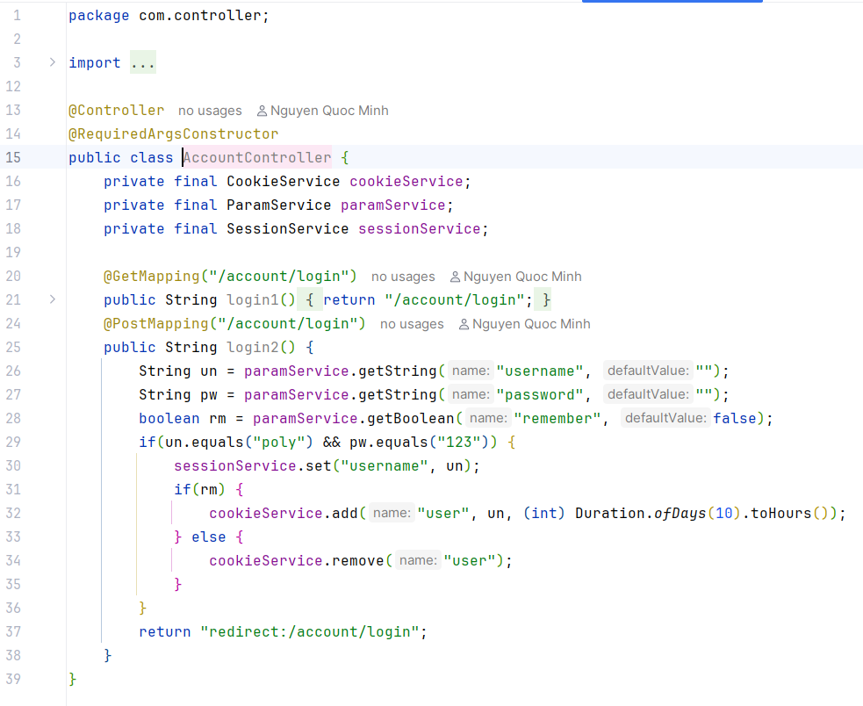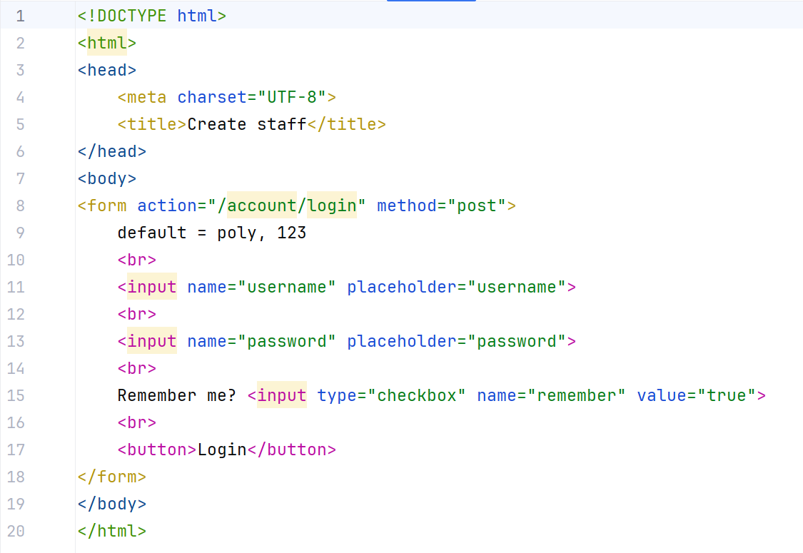

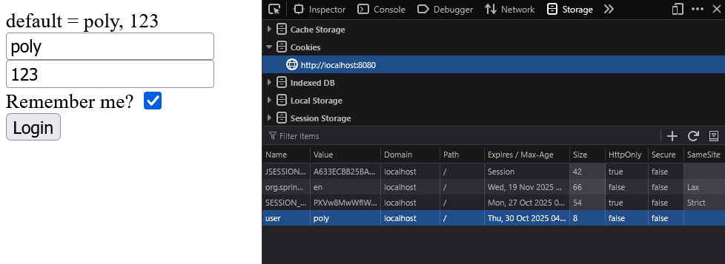

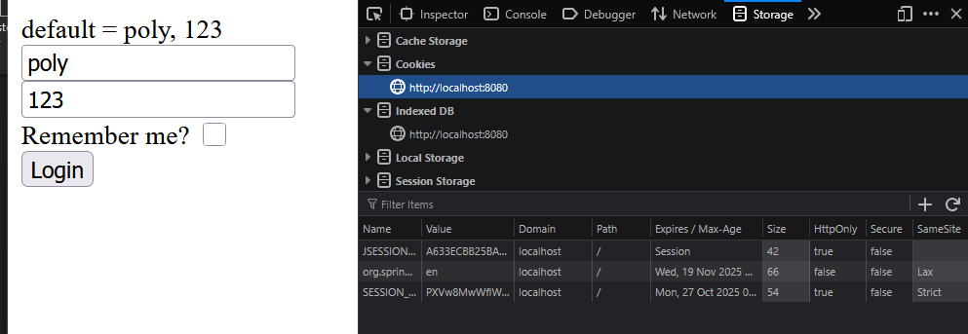

**PHẦN II**

# Bài 4 (2 điểm)

Cho interface ShoppingCartService mô tả các hoạt động của giỏ hàng như sau:

**public** **interface** ShoppingCartService {

/**

* Thêm mặt hàng vào giỏ hoặc tăng số lượng lên 1 nếu đã tồn tại
* **@param** id là mã mặt hàng cần thêm
* **@return** mặt hàng đã được thêm vào hoặc cập nhật số lượng

*/

Item add(Integer id);

/**

* Xóa mặt hàng khỏi giỏ
* **@param** id mã mặt hàng cần xóa

*/

**void** remove(Integer id);

/**

* Thay đổi số lượng lên của mặt hàng trong giỏ
* **@param** id mã mặt hàng
* **@param** qty số lượng mới
* **@return** mặt hàng đã được thay đổi số lượng

*/

Item update(Integer id, **int** qty);

/**

* Xóa sạch các mặt hàng trong giỏ

*/

**void** clear();

/**

* Lấy tất cả các mặt hàng trong giỏ

*/

Collection<Item> getItems();

/**

* Lấy tổng số lượng các mặt hàng trong giỏ

*/

**int** getCount();

/**

* Lấy tổng số tiền tất cả các mặt hàng trong giỏ

|  |  |
| --- | --- |
| } | */  **double** getAmount(); |

Trong đó lớp Item mô tả thông tin của mặt hàng như sau

@Data

@NoArgsConstructor @AllArgsConstructor **public** **class** Item {

Integer id; String name; **double** price;

**int** qty = 1;

}

Hãy tạo lớp Spring Bean ShoppingCartServiceImpl và cài đặt mã nguồn cho các phương thức thực hiện như đã đặc tả trong interface ShoppingCartService.

Hướng dẫn:

Sử dụng @Service và @SessionScope để khai báo cho ShoppingCartServiceImpl để Spring Bean được tạo theo từng phiên làm việc.

Có thể sử dụng List<Item> hoặc Map<Integer, Item> để chứa các mặt hàng đã chọn. Nếu dùng map thì việc truy xuất và kiểm tra sự tồn tại của một mặt hàng trong giỏ sẽ thuận tiện hơn.

|  |  |
| --- | --- |
| @SessionScope @Service  **public** **class** ShoppingCartServiceImpl **implements** ShoppingCartService{  Map<Integer, Item> map = **new** HashMap<>();  @Override  **public** Item add(Integer id) {  // **TODO** Auto-generated method stub  **return** **null**;  }  @Override  **public** **void** remove(Integer id) {  // **TODO** Auto-generated method stub | |
| } | }  @Override  **public** Item update(Integer id, **int** qty) {  // **TODO** Auto-generated method stub **return** **null**;  }  @Override  **public** **void** clear() {  // **TODO** Auto-generated method stub    }  @Override  **public** Collection<Item> getItems() {  // **TODO** Auto-generated method stub **return** **null**;  }  @Override  **public** **int** getCount() {  // **TODO** Auto-generated method stub  **return** 0;  }  @Override  **public** **double** getAmount() {  // **TODO** Auto-generated method stub  **return** 0;  } |

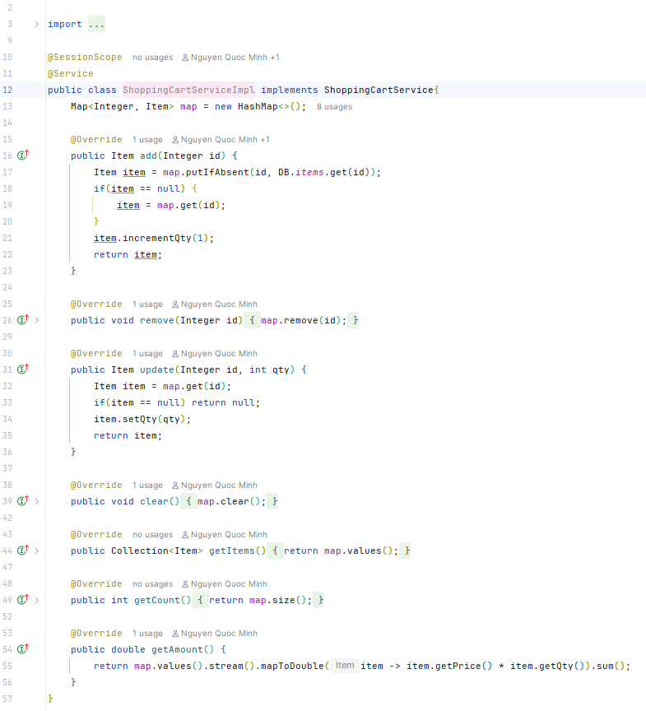

# Bài 5 (2 điểm)

Xây các trang web quản lý giỏ hàng theo hướng dẫn sau

1. Hiển thị các mặt hàng lên trang web

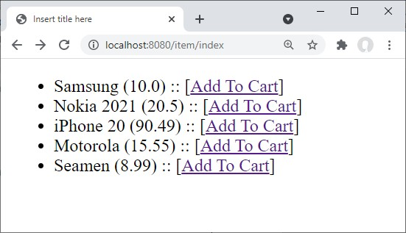

Để tạo trang trên cần các thành phần sau:

* + Nguồn dữ liệu hàng hóa

**public** **class** DB {

**public** **static** Map<Integer, Item> *items* = new HashMap<>(); **static** { *items*.put(1, new Item(1, "Samsung", 10.0, 0)); *items*.put(2, new Item(2, "Nokia 2021", 20.50, 0)); *items*.put(3, new Item(3, "iPhone 20", 90.49, 0)); *items*.put(4, new Item(4, "Motorola", 15.55, 0));

*items*.put(5, new Item(5, "Seamen", 8.99, 0));

}

}

* + ItemController chuyển dữ liệu sang giao diện để hiển thị

|  |
| --- |
| @Controller  **public** **class** ItemController {  @RequestMapping("/item/index") **public** String list(Model model) {  model.addAttribute("items", DB.*items*.values()); **return** "item/index"; |

|  |  |  |
| --- | --- | --- |
| } |  | } |

* + View item/index.html hiển thị các mặt hàng lên trang web

<ul>

<th:block th:each=*"item:* ${items}*"*>

<li>

${item.name} (${item.price}) ::

[<a th:href=*"@{|/cart/add/*${item.id}*|}"*>Add To Cart</a>]

</li>

</th:block>

</ul>

1. Hiển thị giỏ hàng

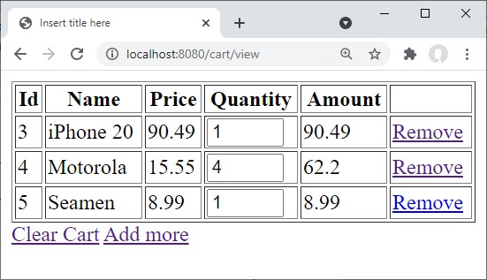

Để hiển thị được giỏ hàng chúng ta cần các thành phần sau

* + ShoppingCartController chuyển dữ liệu giỏ hàng sang giao diện để hiển thị

@Controller

**public**

**class**

ShoppingCartController {

@Autowired

ShoppingCartService

cart

;

***// tiêm Spring Bean đã vi***

***ế***

***t***

***ở***

***bài trư***

***ớ***

***c***

|  |  |  |
| --- | --- | --- |
| } |  | @RequestMapping("/cart/view") **public** String view(Model model) { model.addAttribute("cart", cart);  **return** "cart/index";  } |

* + View cart/index.html hiển thị các mặt hàng trong giỏ

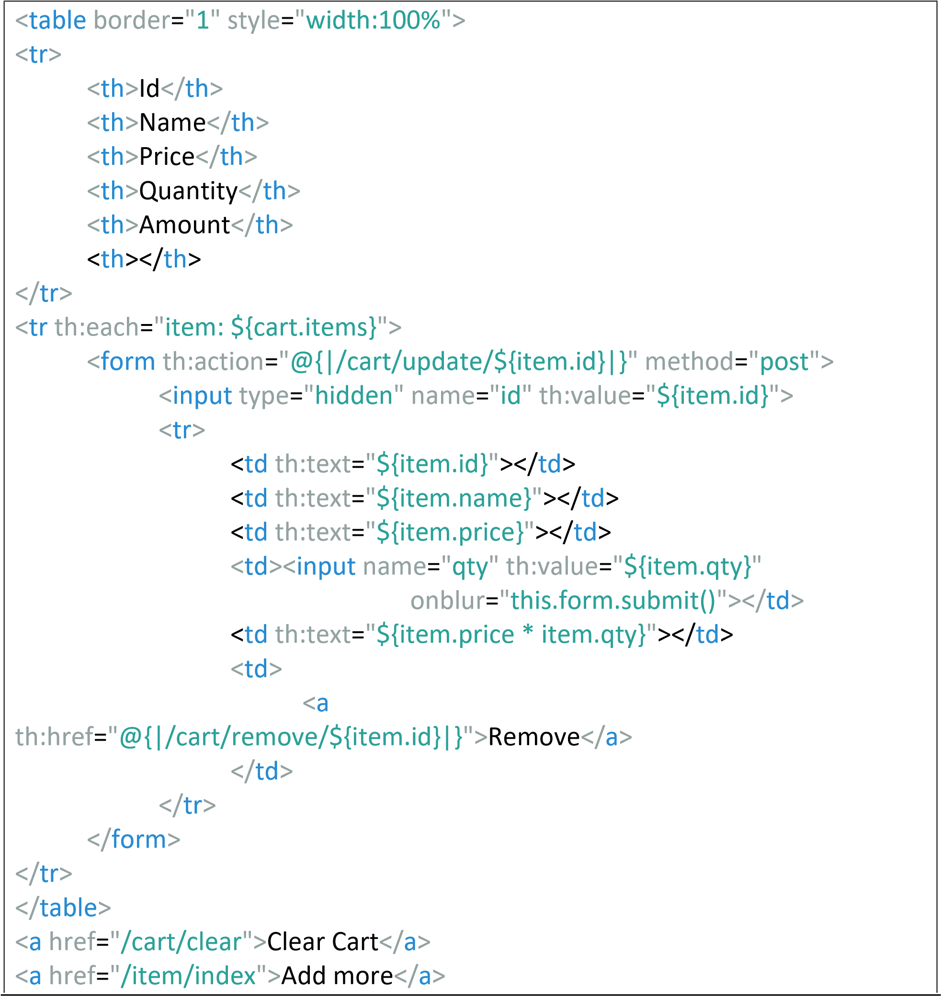

1. Các tương tác liên quan đến giỏ hàng thể hiện qua các trang html gồm

<a th:href="@{|/cart/add/${item.id}|}">Add To Cart</a>

<form th:action="@{|/cart/update/${item.id}|}" method="post">

<a th:href="@{|/cart/remove/${item.id}|}">Remove</a>

<a href="/cart/clear">Clear Cart</a>

|  |
| --- |
|  |

1. Hoàn thiện ShoppingCartController bằng cách bổ sung các phương thức và ánh xạ với các địa chỉ url trên giao diện html để điều khiển các request tương ứng

|  |  |  |
| --- | --- | --- |
| @RequestMapping(" **public** String add(  cart.add(id); **return**  }  @RequestMapping(" **public** String remove(  cart.remove(id **return**  }  @RequestMapping(" **public** String update(  cart.update(id  **return**  }  @RequestMapping("  **public** String clear() {  cart.clear(); **return**  } | /cart/add/{id} | ")  "id") Integer id) {  ***// hiển thị giỏ hàng***  ")  ("id") Integer id) {    ")  ("id") Integer id,  @RequestParam("qty") Integer qty) { |
| @PathVariable(  "redirect:/cart/view";  /cart/remove/{id}  @PathVariable  );  "redirect:/cart/view";  /cart/update/{id}  @PathVariable  , qty);  "redirect:/cart/view";  /cart/clear")    "redirect:/cart/view"; |

